

专题07 物质的量浓度

1．（2020·天津高考真题）下列实验仪器或装置的选择正确的是

|  |  |  |  |
| --- | --- | --- | --- |
| figure | figure | figure | figure |
| 配制50.00mL0.1000mol.L-1  Na2CO3溶液 | 除去Cl2中的HCl | 蒸馏用冷凝管 | 盛装Na2SiO3溶液的试剂瓶 |
| A | B | C | D |

2．（2019·江苏高考真题）下列实验操作能达到实验目的的是

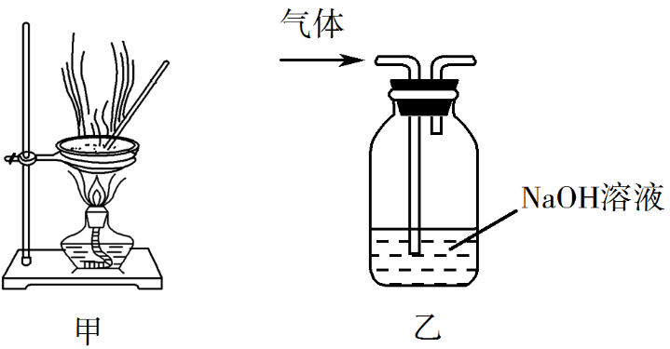

A．用经水湿润的pH试纸测量溶液的pH

B．将4.0 g NaOH固体置于100 mL容量瓶中，加水至刻度，配制1.000 mol·L−1NaOH溶液

C．用装置甲蒸干AlCl3溶液制无水AlCl3固体

D．用装置乙除去实验室所制乙烯中的少量SO2

3．（2020·北京高考真题）用下列仪器或装置(图中夹持略)进行相应实验，不能达到实验目的的是

|  |  |  |  |
| --- | --- | --- | --- |
| A | B | C | D |
| figure | figure | figure | figure |
| 配制一定物质的量浓度的氯化钠溶液 | 检验浓硫酸与铜反应产生的二氧化硫 | 检验溴乙烷消去产物中的乙烯 | 分离酒精和水 |

4．（2017·全国高考真题）下列实验操作规范且能达到目的的是

|  |  |  |
| --- | --- | --- |
|  | 目的 | 操作 |
| A | 取20.00 mL盐酸 | 在50 mL酸式滴定管中装入盐酸，调整初始读数为30.00 mL后，将剩余盐酸放入锥形瓶 |
| B | 清洗碘升华实验所用试管 | 先用酒精清洗，再用水清洗 |
| C | 测定醋酸钠溶液pH | 用玻璃棒蘸取溶液，点在湿润的pH试纸上 |
| D | 配制浓度为0.010 mol·L-1的KMnO4溶液 | 称取KMnO4固体0.158 g，放入100 mL容量瓶中，加水溶解并稀释至刻度 |

5．（2010·海南高考真题）把V L含有MgS04和K2S04的混合溶液分成两等份，一份加入含a mol NaOH的溶液，恰好使镁离子完全沉淀为氢氧化镁;另一份加入含b mol BaCl2的溶液，恰好使硫酸根离子完全沉淀为硫酸钡。则原混合溶液中钾离子的浓度为

A． (b-a)/V mol·L-1 B．(2b-a)/V mol·L-1

C．2(2b-a)/V mol·L-1 D．2(b-a)/V mol·L-1

6．（2009·全国高考真题）将15 mL 2 mol·L－1Na2CO3溶液逐滴加入到40 mL 0.5 mol·L－1MCln盐溶液中，恰好将溶液中的Mn+离子完全沉淀为碳酸盐，则MCln中n值是

A．4 B．3 C．2 D．1

7．（2010·湖南高考真题）把500有BaCl2和KCl的混合溶液分成5等份，取一份加入含硫酸钠的溶液，恰好使钡离子完全沉淀；另取一份加入含硝酸银的溶液，恰好使氯离子完全沉淀。则该混合溶液中钾离子浓度为

A． B．

C． D．

8．（2011·全国高考真题）下列叙述正确的是

A．1.00mol NaCl中含有6.02×1023个NaCl分子

B．1.00mol NaCl中,所有Na+的最外层电子总数为8×6.02×1023

C．欲配置1.00L ,1.00mol.L-1的NaCl溶液，可将58.5g NaCl溶于1.00L水中

D．电解58.5g熔融的NaCl，能产生22.4L氯气（标准状况）、23.0g金属钠

10．【2011年全国新课标卷】下列叙述正确的是（　　）

A．1.00 mol NaCl中含有6.02×1023个NaCl分子

B．1.00 mol NaCl中，所有Na＋的最外层电子总数为8×6.02×1023

C．欲配制1.00 L 1.00 mol·L－1的NaCl溶液，可将58.5 g NaCl溶于1.00 L水中

D．电解58.5 g熔融的NaCl，能产生22.4 L氯气(标准状况)、23.0 g金属钠

11．（2017·浙江高考真题）用无水Na2CO3固体配制250 mL 0.100 0 mol·L－1的溶液。

请回答下列问题：

（1）在配制过程中不必要的玻璃仪器是________。

A．烧杯 B．量筒 C．玻璃棒 D．胶头滴管 E．容量瓶

（2）定容时的操作：当液面接近容量瓶刻度线时，______________________________________，再将容量瓶塞盖好，反复上下颠倒，摇匀。

（3）下列操作会使配得的Na2CO3溶液浓度偏低的是________。

A．称取相同质量的Na2CO3·10H2O固体进行配制

B．定容时俯视容量瓶的刻度线

C．摇匀后发现液面低于容量瓶刻度线，再滴加蒸馏水至刻度线

D．转移洗涤液时洒到容量瓶外，继续用该未清洗的容量瓶重新配制

12．（2017·天津高考真题）[2017天津]用沉淀滴定法快速测定NaI等碘化物溶液中c(I−)，实验过程包括准备标准溶液和滴定待测溶液。

Ⅰ．准备标准溶液

a．准确称取AgNO3基准物4.2468 g（0.0250 mol）后，配制成250 mL标准溶液，放在棕色试剂瓶中避光保存，备用。

b．配制并标定100 mL 0.1000 mol·L−1 NH4SCN标准溶液，备用。

Ⅱ．滴定的主要步骤

a．取待测NaI溶液25.00 mL于锥形瓶中。

b．加入25.00 mL 0.1000 mol·L−1 AgNO3溶液（过量），使I−完全转化为AgI沉淀。

c．加入NH4Fe(SO4)2溶液作指示剂。

d．用0.1000 mol·L−1 NH4SCN溶液滴定过量的Ag+，使其恰好完全转化为AgSCN沉淀后，体系出现淡红色，停止滴定。

e．重复上述操作两次。三次测定数据如下表：

|  |  |  |  |
| --- | --- | --- | --- |
| 实验序号 | 1 | 2 | 3 |
| 消耗NH4SCN标准溶液体积/mL | 10.24 | 10.02 | 9.98 |

f．数据处理。

回答下列问题：

（1）将称得的AgNO3配制成标准溶液，所使用的仪器除烧杯和玻璃棒外还有__________。

（2）AgNO3标准溶液放在棕色试剂瓶中避光保存的原因是___________________________。

（3）滴定应在pH＜0.5的条件下进行，其原因是___________________________________。

（4）b和c两步操作是否可以颠倒________________，说明理由________________________。

（5）所消耗的NH4SCN标准溶液平均体积为_____mL，测得c(I−)=_________________ mol·L−1。

（6）在滴定管中装入NH4SCN标准溶液的前一步，应进行的操作为________________________。

（7）判断下列操作对c(I−)测定结果的影响（填“偏高”、“偏低”或“无影响”）

①若在配制AgNO3标准溶液时，烧杯中的溶液有少量溅出，则测定结果_______________。

②若在滴定终点读取滴定管刻度时，俯视标准液液面，则测定结果____________________。

13．（2014·上海高考真题）硫有多种含氧酸，亚硫酸（H2SO3）、硫酸（H2SO4）、焦硫酸（H2SO4·SO3）、硫代硫酸（H2S2O3）等等，其中硫酸最为重要，在工业上有广泛的应用。在实验室，浓硫酸是常用的干燥剂。完成下列计算：

（1）焦硫酸（H2SO4·SO3）溶于水，其中的SO3都转化为硫酸。若将445g焦硫酸溶于水配成4.00L硫酸，该硫酸的物质的量浓度为________mol/L。

（2）若以浓硫酸吸水后生成的H2SO4·H2O计算，250g质量分数为98%的硫酸能吸收_____g水

（3）硫铁矿是工业上制硫酸的主要原料。硫铁矿氧化焙烧的化学反应如下：

3FeS2＋8O2=Fe3O4＋6SO2 4FeS2＋11 O2=2Fe2O3＋8SO2

若48mol FeS2完全反应耗用氧气2934.4L（标准状况），计算反应产物中Fe3O4与Fe2O3物质的量之比_______。

（4）用硫化氢制取硫酸，既能充分利用资源又能保护环境，是一种很有发展前途的制备硫酸的方法。

硫化氢体积分数为0.84的混合气体（H2S、H2O、N2）在空气中完全燃烧，若空气过量77%，计算产物气体中SO2体积分数________（水是气体）。（已知空气组成：N2体积分数0.79、O2体积分数0.21）

14．（2017·上海高考真题）(2017·上海卷)10.7g 氯化铵和足量的氢氧化钙混合后充分加热，再将所生成的气体完全溶于水后得 50 mL 溶液，计算：

（1）可生成标准状况下的氨气多少升？______________

（2）所得溶液的物质的量浓度是多少？ ______________

15．（2017·上海高考真题）6克冰醋酸完全溶于水配成500毫升溶液，用此醋酸溶液滴定20毫升某一未知浓度的氢氧化钠溶液，共消耗这种醋酸溶液30毫升。求：

（1）醋酸溶液的物质的量的浓度_________。

（2）未知氢氧化钠溶液的物质的量的浓度________________。

16．（2017·上海高考真题）有3克镁铝合金完全溶于盐酸后得到标准状况下的氢气3360毫升，在所得的溶液中加入足量的浓氨水可得沉淀质量_________克。

17．（2015·江苏高考真题）软锰矿(主要成分MnO2，杂质金属元素Fe、Al、Mg等)的水悬浊液与烟气中SO2反应可制备MnSO4·H2O，反应的化学方程式为MnO2+SO2figureMnSO4。

（1）质量为17.40 g纯净MnO2最多能氧化____L(标准状况)SO2。

（2）已知:Ksp[Al(OH)3]=1×10-33，Ksp[Fe(OH)3]=3×10-39，pH=7.1时Mn(OH)2开始沉淀。室温下，除去MnSO4溶液中的Fe3+、Al3+(使其浓度均小于1×10-6mol·L-1)，需调节溶液pH范围为____。

（3）下图可以看出，从MnSO4和MgSO4混合溶液中结晶MnSO4·H2O晶体，需控制结晶温度范围为____。

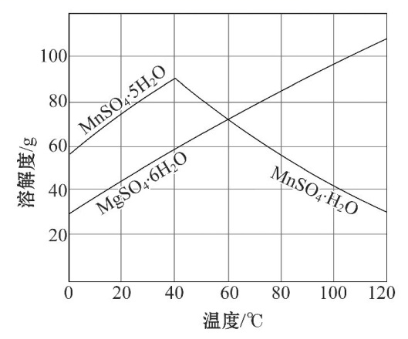

（4）准确称取0.171 0 g MnSO4·H2O样品置于锥形瓶中，加入适量H3PO4和NH4NO3溶液，加热使Mn2+全部氧化成Mn3+，用c(Fe2+)=0.050 0 mol·L-1的标准溶液滴定至终点(滴定过程中Mn3+被还原为Mn2+)，消耗Fe2+溶液20.00 mL。计算MnSO4·H2O样品的纯度(请给出计算过程)_____。

18．（2007·上海高考真题）一定量的氢气在氯气中燃烧，所得混合物用100mL 3.00mol/L的NaOH溶液（密度为1.12g/mL）恰好完全吸收，测得溶液中含有NaClO的物质的量为0.0500mol。

（1）原NaOH溶液的质量分数为___________

（2）所得溶液中Cl－的物质的量为_______mol

（3）所用氯气和参加反应的氢气的物质的量之比n(Cl2)：n(H2)＝_____________。

19．（2017·浙江高考真题）分别称取2.39g(NH4)2SO4和NH4Cl固体混合物两份。

（1）将其中一份配成溶液，逐滴加入一定浓度的Ba(OH)2溶液，产生的沉淀质量与加入Ba(OH)2溶液体积的关系如图。混合物中n[(NH4)2SO4]:n(NH4Cl)为___________。

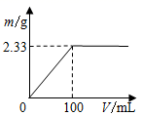

（2）另一份固体混合物中NH4+与Ba(OH)2溶液(浓度同上)恰好完全反应时，溶液中c(Cl-)=_____(溶液体积变化忽略不计)。